**MÜHENDİSLİK-**

**GAZİ ÜNİVERSİTESİ TEKNOLOJİ FAKÜLTESİ**

**BİLGİSAYAR MÜHENDİSLİĞİ BÖLÜMÜ**

**BM-207**

**SAYISAL TASARIM LABORATUVARI DERSİ DENEY RAPORU**

**DENEY NO: 5**

**KOMBİNASYONEL DEVRELER: KOD ÇÖZÜCÜLER, KODLAYICILAR**

|  |  |  |
| --- | --- | --- |
| Deney no | Deney adı | Onay (Paraf) |
| 5.1 | 74LS138 3x8 KOD ÇÖZÜCÜ ENTEGRESİNİN İNCELENMESİ |  |
| 5.2 | 3x8 KOD ÇÖZÜCÜ YARDIMIYLA BİR BOOLE FONKSİYONUNUN GERÇEKLEŞTİRİLMESİ |  |
| 5.3 | 74LS139 2x4 KOD ÇÖZÜCÜ ENTEGRESİNİN İNCELENMESİ |  |
| 5.4 | İKİ TANE 2x4 KOD ÇÖZÜCÜ KULLANARAK BİR 3x8 KOD ÇÖZÜCÜNÜN GERÇEKLEŞTİRİLMESİ |  |
| 5.5 | 74LS48 8x3 ÖNCELİKLİ KODLAYICI ENTEGRESİNİN İNCELENMESİ |  |

**DENEYİN AMACI** (Deneyin amacını açıklayan kısa bir giriş bölümü buraya yazılacaktır):

**Çeşitli decoder entegrelerinin uygulamalı devrelerle incelenerek çalışma mantıklarının anlaşılması ve bu uygulama devrelerle bool fonksiyonlarının gerçekleştirilmesi; çok çıkışlı kod çözme entegrelerinin daha az çıkışlı entegrelerle gerçeleştirilmesi.**

**NOT: Rapor kurşun kalem kullanılarak doldurulacaktır.**

**DENEY NO: 5.1**

**DENEY ADI: 74LS138 3x8 KOD ÇÖZÜCÜ ENTEGRESİNİN İNCELENMESİ**

1. 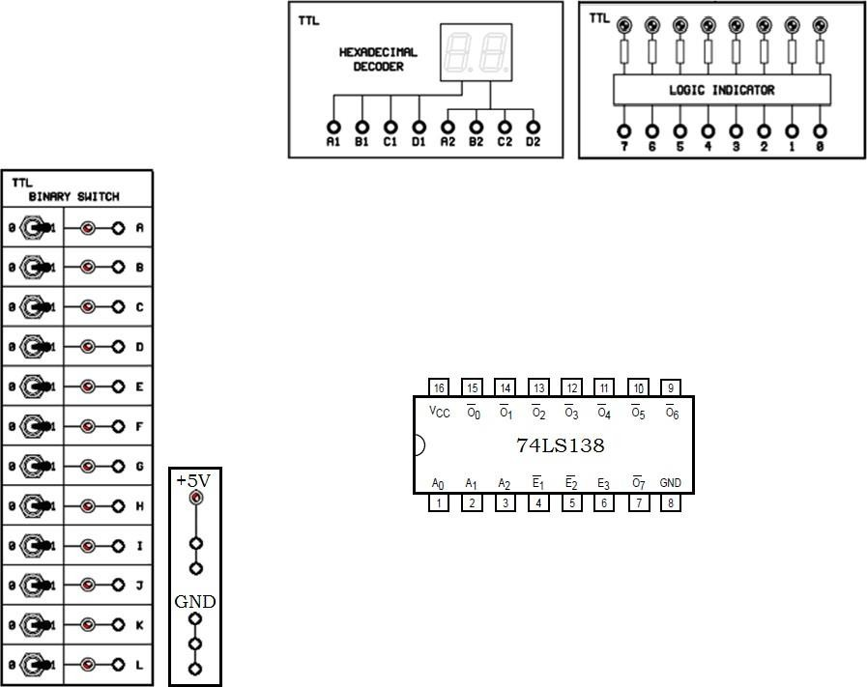Şekil 5.7.(a)’daki devreye uygun olarak Şekil 5.7.(b)'deki uygulama devresini kurşun (kuru) kalemle çiziniz. Vcc bağlantıları kırmızı renkli kalemle, GND bağlantıları mavi renkli kalemle ve diğer tüm bağlantılar da siyah renkli kurşun kalemle çizilecektir.

**Not:** Entegre devrenin Vcc (+5V) ve GND bağlantılarını yapmayı unutmayın.

Şekil 5.7.(b) 74LS138 3x8 kod çözücü – uygulama devresi.

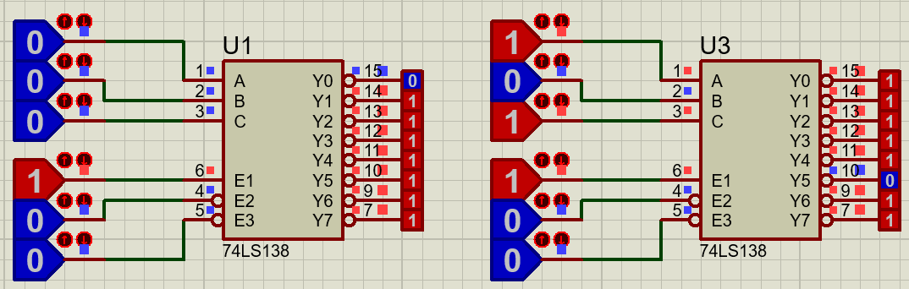

1. Deneyde elde etmiş olduğunuz Tablo 5.1’i aşağıya tekrar doldurunuz:

|  |  |  |  |  |  |  |  |  |  |  |  |  |  |
| --- | --- | --- | --- | --- | --- | --- | --- | --- | --- | --- | --- | --- | --- |
| **GİRİŞLER** | | | | | | **ÇIKIŞLAR** | | | | | | | |
| **E3** | **E2’** | **E1’** | **A2** | **A1** | **A0** | **Q7’** | **Q6’** | **Q5’** | **Q4’** | **Q3’** | **Q2’** | **Q1’** | **Q0’** |
| 0 | × | × | × | × | × | 1 | 1 | 1 | 1 | 1 | 1 | 1 | 1 |
| × | 1 | × | × | × | × | 1 | 1 | 1 | 1 | 1 | 1 | 1 | 1 |
| × | × | 1 | × | × | × | 1 | 1 | 1 | 1 | 1 | 1 | 1 | 1 |
| 1 | 0 | 0 | 0 | 0 | 0 | 1 | 1 | 1 | 1 | 1 | 1 | 1 | 0 |
| 1 | 0 | 0 | 0 | 0 | 1 | 1 | 1 | 1 | 1 | 1 | 1 | 0 | 1 |
| 1 | 0 | 0 | 0 | 1 | 0 | 1 | 1 | 1 | 1 | 1 | 0 | 1 | 1 |
| 1 | 0 | 0 | 0 | 1 | 1 | 1 | 1 | 1 | 1 | 0 | 1 | 1 | 1 |
| 1 | 0 | 0 | 1 | 0 | 0 | 1 | 1 | 1 | 0 | 1 | 1 | 1 | 1 |
| 1 | 0 | 0 | 1 | 0 | 1 | 1 | 1 | 0 | 1 | 1 | 1 | 1 | 1 |
| 1 | 0 | 0 | 1 | 1 | 0 | 1 | 0 | 1 | 1 | 1 | 1 | 1 | 1 |
| 1 | 0 | 0 | 1 | 1 | 1 | 0 | 1 | 1 | 1 | 1 | 1 | 1 | 1 |

# Tablo 5.1

3. Aktif-0 çıkışlı 74LS138 3x8 kod çözücü devresi doğru olarak çalıştı mı?

Evet çalışmıştır. Entegrenin A,B,C girişlerine bağladığımız logic stateleri kodu çözülecek sayının binary koduna göre ayarlayıp entegrenin karakteristiğine göre de E1 girişine 1 diğer enable girişlere 0 verdiğimizde 5 numaralı çıkışın 0 yandığını görürüz (74LS138 entegresi 0 aktif çıkışlı olduğundan).

**DENEY NO: 5.2**

**DENEY ADI: 3x8 KOD ÇÖZÜCÜ YARDIMIYLA BİR BOOLE FONKSİYONUNUN GERÇEKLEŞTİRİLMESİ**

1. S(x,y,z,)=m(1,2,4,7) fonksiyonunu Şekil 5.8.(a)'da görülen aktif-0 çıkışlı 3x8 bir kod çözücü, inverter (değil) kapıları ve dört girişli bir OR (veya) kapısı kullanarak gerçekleştiriniz. Tasarladığınız devreyi Şekil 5.8.(a)'da görülen devre üzerinde kurşun kalemle çiziniz.

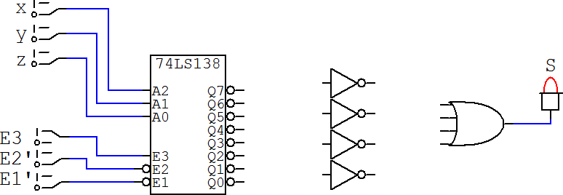

Şekil 5.8.(a) 3x8 kod çözücü yardımıyla bir Boole fonksiyonunun gerçekleştirilmesi.

1. Şekil 5.8.(a)’daki çizdiğiniz devreye uygun olarak Şekil 5.8.(b)'deki uygulama devresini kurşun (kuru) kalemle çiziniz. Vcc bağlantıları kırmızı renkli kalemle, GND bağlantıları mavi renkli kalemle ve diğer tüm bağlantılar da siyah renkli kurşun kalemle çizilecektir.

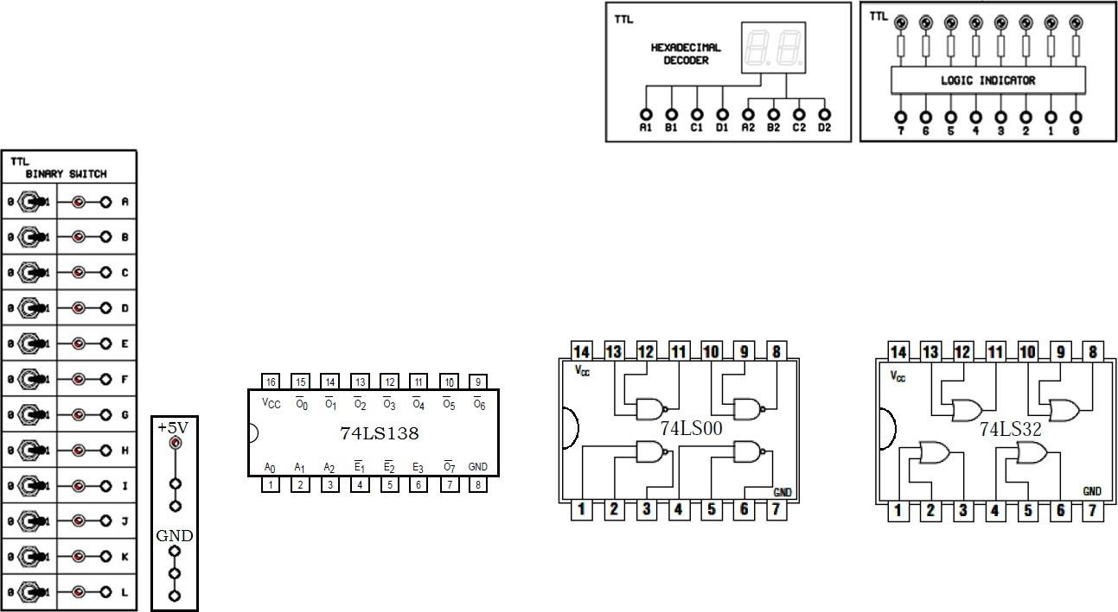

**Not1:** Entegre devrelerin Vcc (+5V) ve GND bağlantılarını yapmayı unutmayın.

**Not2:** İnverter (değil) fonksiyonu elde etmek için iki girişli NAND kapılarını kullanınız.

**Not3:** Dört girişli bir OR (veya) kapısı elde etmek için iki girişli OR (veya) kapılarını kullanınız. Şekil 5.8.(b) 3x8 kod çözücü yardımıyla bir Boole fonksiyonunun gerçekleştirilmesi – uygulama devresi.

1. Deneyde elde etmiş olduğunuz Tablo 5.2’yi aşağıya tekrar doldurunuz:

|  |  |  |  |  |  |  |
| --- | --- | --- | --- | --- | --- | --- |
| **GİRİŞLER** | | | | | | **ÇIKIŞ** |
| **E3** | **E2’** | **E1’** | **x** | **y** | **z** | **S** |
| 1 | 0 | 0 | 0 | 0 | 0 |  |
| 1 | 0 | 0 | 0 | 0 | 1 |  |
| 1 | 0 | 0 | 0 | 1 | 0 |  |
| 1 | 0 | 0 | 0 | 1 | 1 |  |
| 1 | 0 | 0 | 1 | 0 | 0 |  |
| 1 | 0 | 0 | 1 | 0 | 1 |  |
| 1 | 0 | 0 | 1 | 1 | 0 |  |
| 1 | 0 | 0 | 1 | 1 | 1 |  |

Tablo 5.2

1. Aktif-0 çıkışlı 3x8 bir kod çözücü, inverter (değil) kapıları ve dört girişli bir OR (veya) kapısı kullanarak tasarladığınız S(x,y,z,)=m(1,2,4,7) fonksiyonu gerçekleşti mi?

**DENEY NO: 5.3**

**DENEY ADI: 74LS139 2x4 KOD ÇÖZÜCÜ ENTEGRESİNİN İNCELENMESİ**

1. Şekil 5.9.(a)’daki devreye uygun olarak Şekil 5.9.(b)'deki uygulama devresini kurşun (kuru) kalemle çiziniz. Vcc bağlantıları kırmızı renkli kalemle, GND bağlantıları mavi renkli kalemle ve diğer tüm bağlantılar da siyah renkli kurşun kalemle çizilecektir.

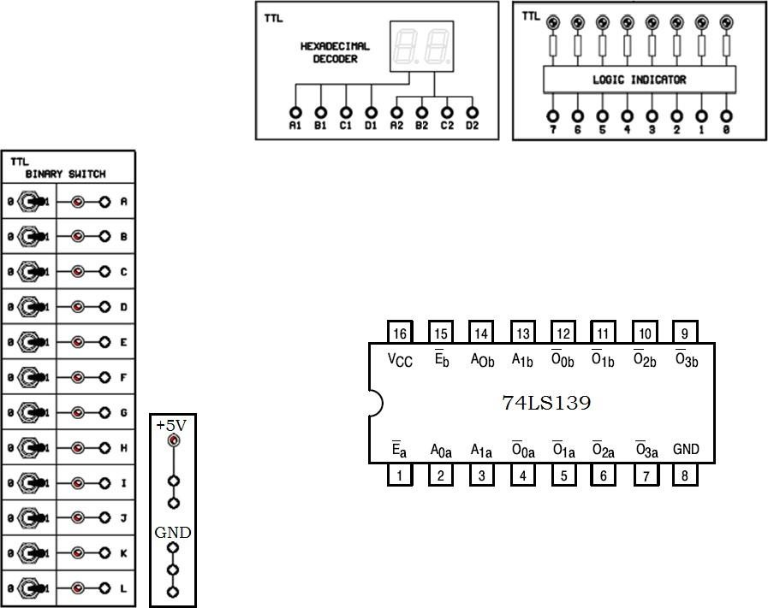

**Not:** Entegre devrenin Vcc (+5V) ve GND bağlantılarını yapmayı unutmayın.

Şekil 5.9.(b) 74LS139 2x4 kod çözücü – uygulama devresi.

1. Deneyde elde etmiş olduğunuz Tablo 5.3’ü aşağıya tekrar doldurunuz:

|  |  |  |  |  |  |  |
| --- | --- | --- | --- | --- | --- | --- |
| **GİRİŞLER** | | | **ÇIKIŞLAR** | | | |
| **Ea’** | **A1a** | **A0a** | **Q3’** | **Q2’** | **Q1’** | **Q0’** |
| 1 | × | × | 1 | 1 | 1 | 1 |
| 0 | 0 | 0 | 1 | 1 | 1 | 0 |
| 0 | 0 | 1 | 1 | 1 | 0 | 1 |
| 0 | 1 | 0 | 1 | 0 | 1 | 1 |
| 0 | 1 | 1 | 0 | 1 | 1 | 1 |

Tablo 5.3

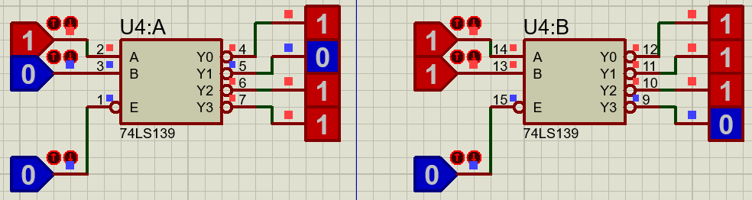

1. Aktif-0 çıkışlı 74LS139 2x4 kod çözücü devresi doğru olarak çalıştı mı?

2 girişe 2 bitlik binary kodu girip E girişine 0 verdiğimizde çıkışta 0’dan 3’e kadar olan rakamlardan hangisinin kodu olduğu anlaşılmaktadır.

**DENEY NO: 5.4**

**DENEY ADI: İKİ TANE 2x4 KOD ÇÖZÜCÜ KULLANARAK BİR 3x8 KOD ÇÖZÜCÜNÜN GERÇEKLEŞTİRİLMESİ**

1. Şekil 5.10.(a)'da görülen ve içerisinde iki tane aktif-0 çıkışlı 2x4 kod çözücü bulunan 74LS139 entegresini kullanarak aktif-0 çıkışlı 3x8 bir kod çözücü gerçekleştirip şeklini Şekil 5.8.(a)'da görülen devre üzerinde kurşun kalemle çiziniz.

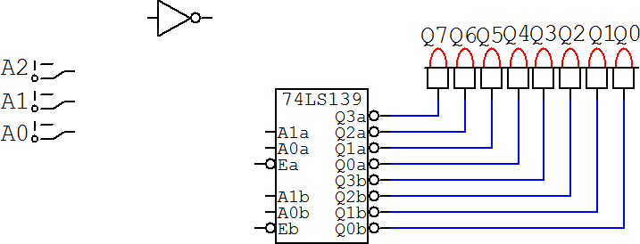

Şekil 5.10.(a) 2x4 kod çözücüler yardımıyla bir 3x8 kod çözücü gerçekleştirilmesi.

1. Şekil 5.10.(a)’daki devreye uygun olarak Şekil 5.10.(b)'deki uygulama devresini kurşun (kuru) kalemle çiziniz. Vcc bağlantıları kırmızı renkli kalemle, GND bağlantıları mavi renkli kalemle ve diğer tüm bağlantılar da siyah renkli kurşun kalemle çizilecektir.

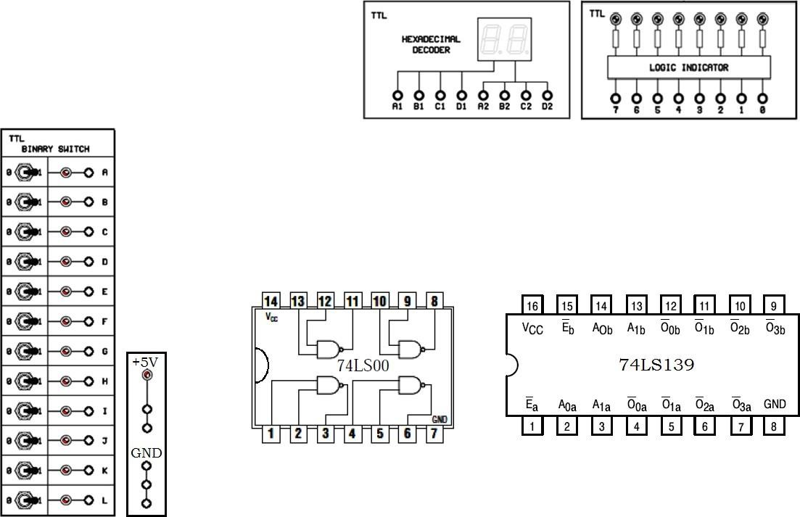

**Not1:** Entegre devrelerin Vcc (+5V) ve GND bağlantılarını yapmayı unutmayın.

**Not2:** İnverter (değil) fonksiyonu elde etmek için iki girişli bir NAND kapısını kullanınız.

Şekil 5.10.(b) 2x4 kod çözücüler yardımıyla bir 3x8 kod çözücü gerçekleştirilmesi– uygulama devresi.

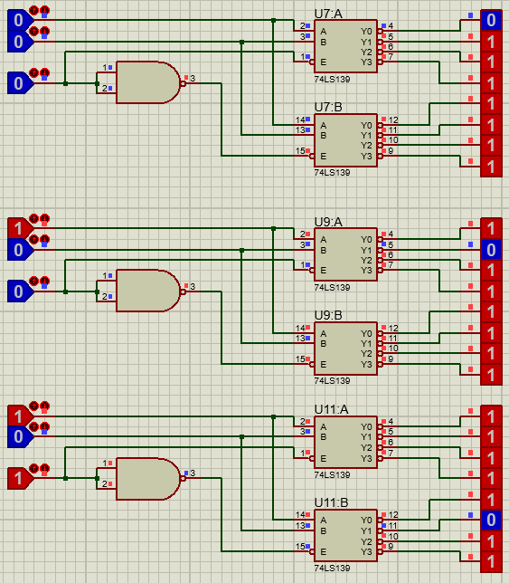

1. Deneyde elde etmiş olduğunuz Tablo 5.4’ü aşağıya tekrar doldurunuz:

|  |  |  |  |  |  |  |  |  |  |  |
| --- | --- | --- | --- | --- | --- | --- | --- | --- | --- | --- |
| **GİRİŞLER** | | | **ÇIKIŞLAR** | | | | | | | |
| **A2** | **A1** | **A0** | **Q7’** | **Q6’** | **Q5’** | **Q4’** | **Q3’** | **Q2’** | **Q1’** | **Q0’** |
| 0 | 0 | 0 | 1 | 1 | 1 | 1 | 1 | 1 | 1 | 0 |
| 0 | 0 | 1 | 1 | 1 | 1 | 1 | 1 | 1 | 0 | 1 |
| 0 | 1 | 0 | 1 | 1 | 1 | 1 | 1 | 0 | 1 | 1 |
| 0 | 1 | 1 | 1 | 1 | 1 | 1 | 0 | 1 | 1 | 1 |
| 1 | 0 | 0 | 1 | 1 | 1 | 0 | 1 | 1 | 1 | 1 |
| 1 | 0 | 1 | 1 | 1 | 0 | 1 | 1 | 1 | 1 | 1 |
| 1 | 1 | 0 | 1 | 0 | 1 | 1 | 1 | 1 | 1 | 1 |
| 1 | 1 | 1 | 0 | 1 | 1 | 1 | 1 | 1 | 1 | 1 |

Tablo 5.4

1. İçerisinde iki tane aktif-0 çıkışlı 2x4 kod çözücü bulunan 74LS139 entegresi kullanarak tasarladığınız aktif-0 çıkışlı 3x8 bir kod çözücü devresini çalıştı mı?

Doğruluk tablosundan anlaşılacağı üzere 0, 1, 2, 3 çıkışlarını elde ederken 4, 5, 6, 7 çıkışları hep 1; 4, 5, 6, 7 çıkışlarını elde ederken de tam tersi 0, 1, 2, 3 çıkışları 1 olmaktadır. Eğre iki adet 2x4 decoderini kullanarak bu işlemi yapacaksak bu daima bir entegrenin devre dışı olması demektir. Bunun için de entegrelerin enable girişlerine hep farklı değerler gidiyor olması gerekir. Enable girişlerinden birine giden değerin değilini diğer enable girişine verirsek bunu sağlamış oluruz. Bu uygulamada not kapısı olarak nand kapısını kullanmak için de nand kapısının girişlerini birleştirerek not kapısı elde etmiş oluruz.

**DENEY NO: 5.5**

**DENEY ADI: 74LS48 8x3 ÖNCELİKLİ KODLAYICI ENTEGRESİNİN İNCELENMESİ**

1. Şekil 5.14.(a)’daki devreye uygun olarak Şekil 5.14.(b)'deki uygulama devresini kurşun (kuru) kalemle çiziniz. Vcc bağlantıları kırmızı renkli kalemle, GND bağlantıları mavi renkli kalemle ve diğer tüm bağlantılar da siyah renkli kurşun kalemle çizilecektir.

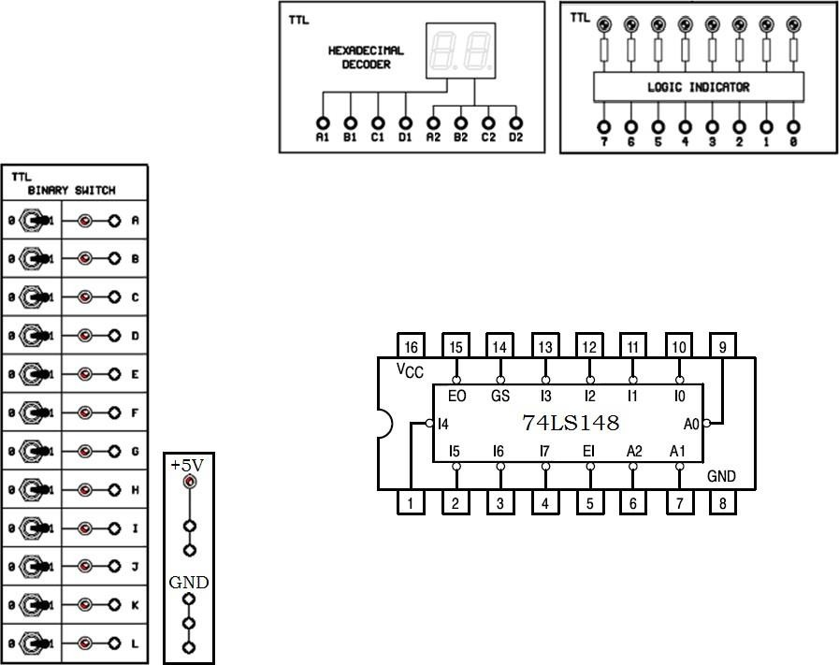

**Not:** Entegre devrenin Vcc (+5V) ve GND bağlantılarını yapmayı unutmayın.

Şekil 5.14.(b) 74LS148 8x3 öncelikli kodlayıcı – uygulama devresi.

1. Deneyde elde etmiş olduğunuz Tablo 5.6’yı aşağıya tekrar doldurunuz:

|  |  |  |  |  |  |  |  |  |  |  |  |  |  |
| --- | --- | --- | --- | --- | --- | --- | --- | --- | --- | --- | --- | --- | --- |
| **GİRİŞLER** | | | | | | | | | **ÇIKIŞLAR** | | | | |
| **EI** | **I0** | **I1** | **I2** | **I3** | **I4** | **I5** | **I6** | **I7** | **A2** | **A1** | **A0** | **GS** | **EO** |
| 1 | × | × | × | × | × | × | × | × | 1 | 1 | 1 | 1 | 1 |
| 0 | 1 | 1 | 1 | 1 | 1 | 1 | 1 | 1 | 1 | 1 | 1 | 1 | 0 |
| 0 | × | × | × | × | × | × | × | 0 | 0 | 0 | 0 | 0 | 1 |
| 0 | × | × | × | × | × | × | 0 | 1 | 0 | 0 | 1 | 0 | 1 |
| 0 | × | × | × | × | × | 0 | 1 | 1 | 0 | 1 | 0 | 0 | 1 |
| 0 | × | × | × | × | 0 | 1 | 1 | 1 | 0 | 1 | 1 | 0 | 1 |
| 0 | × | × | × | 0 | 1 | 1 | 1 | 1 | 1 | 0 | 0 | 0 | 1 |
| 0 | × | × | 0 | 1 | 1 | 1 | 1 | 1 | 1 | 0 | 1 | 0 | 1 |
| 0 | × | 0 | 1 | 1 | 1 | 1 | 1 | 1 | 1 | 1 | 0 | 0 | 1 |
| 0 | 0 | 1 | 1 | 1 | 1 | 1 | 1 | 1 | 1 | 1 | 1 | 0 | 1 |

Tablo 5.6

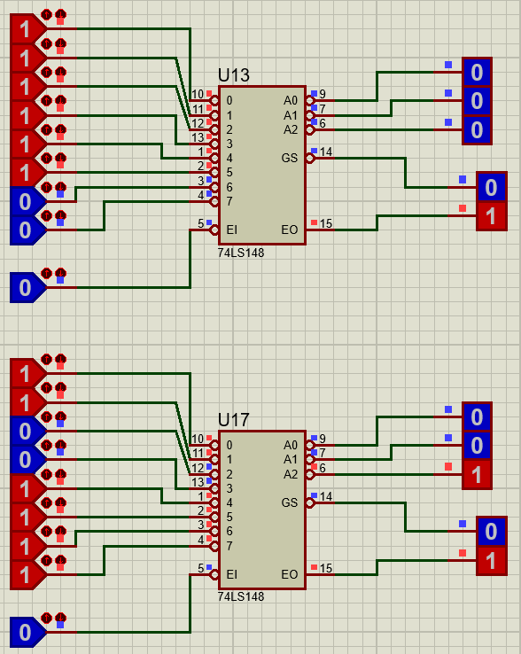

3. 74LS148 8x3 öncelikli kodlayıcı devresi doğru olarak çalıştı mı?

Standart kodlayıcılarda girişlerinin bir yanlışlık sonucu aynı anda aktif olursa kodlayıcı hatalı çalışmaktadır fakat öncelikli kodlayıcılarda en yüksek değerlikli giriş esas alınır ve onun kodlanmış halı çıkışa yansır. Bu şekilde hataların önüne geçilmiş olur.

# SORULAR:

1. 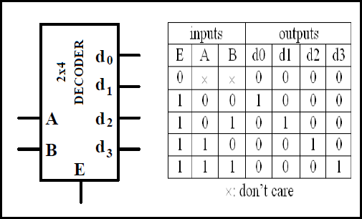Sadece 2x4 decoder paketleri yardımıyla bir 4x16 decoder devresini gerçekleştiriniz. Girişler: A3 (MSB), A2, A1 ve A0(LSB) olarak alınacaktır. Çıkışlar ise D0, D1, …, D15 olarak isimlendirilecektir.

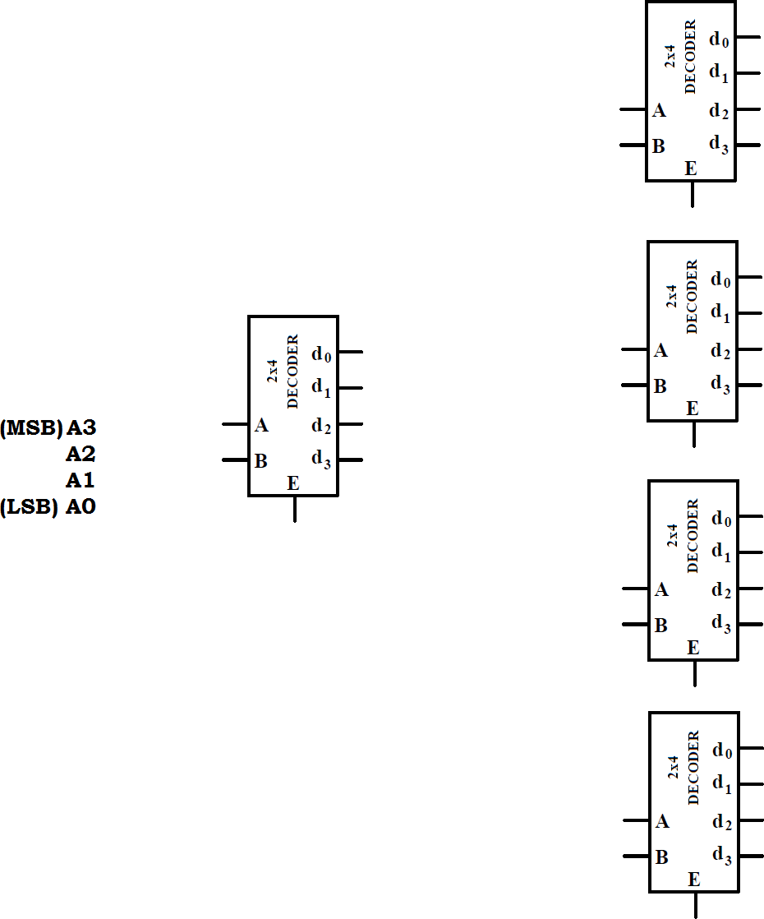



1. Aktif-0 çıkışlı 3x8 decoder paketleri ve sadece lojik kapılar kullanarak aktif-0 çıkışlı bir 5x32 decoder devresini gerçekleştiriniz. Girişler: A4 (MSB), A3, A2, A1 ve A0 (LSB) olarak alınacaktır. Çıkışlar ise D0, D1, …, D31 olarak isimlendirilecektir.

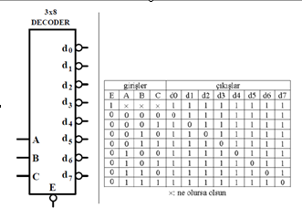

u

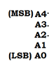

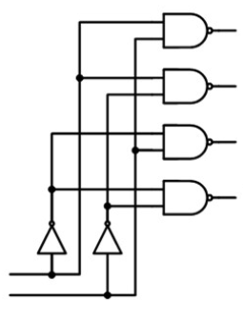

1. 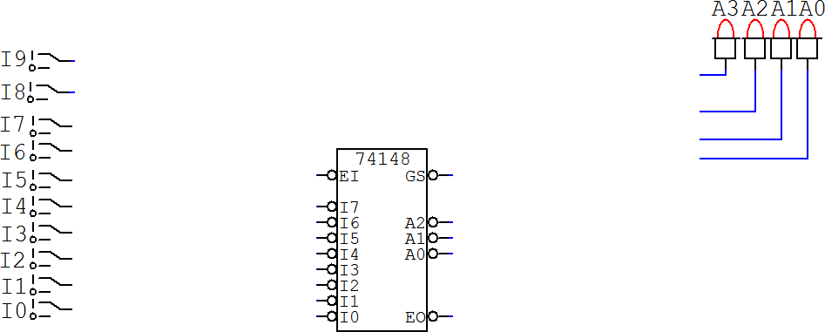74LS148 8x3 öncelikli kodlayıcı entegresi ve lojik kapılar yardımı ile desimalden (10’lu sayılardan) BCD’ye öncelikli kodlayıcı devresini gerçekleştiriniz. Desimal girişler: I9, I8, I7, I6, I5, I4, I3, I2, I1, I0 olarak verilmektedir. I9 en yüksek önceliğe sahip, I0 ise en düşük önceliğe sahiptir. BCD çıkışlar A3 (MSB), A2, A1 ve A0 (LSB) olarak isimlendirilmektedir. Devreyi tasarlarken 74LS148 8x3 öncelikli kodlayıcı entegresine ait doğruluk tablosunu iyice incelemeniz gerekir. Bu entegrede girişlerin ve çıkışların aktif-0 girişler/çıkışlar olduğuna dikkat etmek gerekir. Bir simülasyon programı yardımıyla tasarladığınız devrenin çalışmasını inceleyiniz. Elde ettiğiniz öncelikli kodlayıcıyı aşağıya çiziniz.
2. 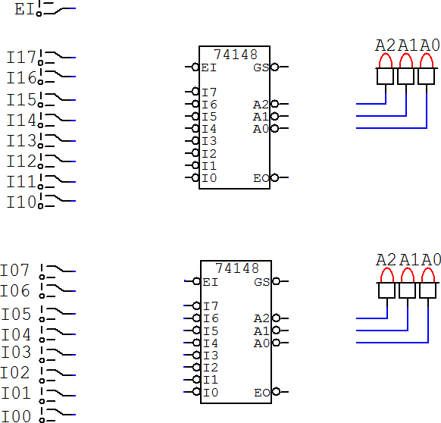İki tane 74LS148 8x3 öncelikli kodlayıcı kullanarak ikili (kaskad bağlı) 8x3 öncelikli kodlayıcı devresini gerçekleştiriniz. Oktal girişler: I17, I16, I15, I14, I13, I12, I11, I10 ve I07, I06, I05, I04, I03, I02, I01, I00 olarak verilmektedir. I17 en yüksek önceliğe sahip, I00 ise en düşük önceliğe sahiptir. I17, I16, I15, I14, I13, I12, I11, I10 girişlerinden her hangi biri aktifse bu girişlerle ilgili A2, A1 ve A0 çıkışları öncelik sırasını dikkate alarak kodlama yapacak ve bu durumda diğer sekiz tane girişten (I07, I06, I05, I04, I03, I02, I01, I00) her hangi biri aktif olsa bile bu girişlerle ilgili kodlama yapılmayacaktır. I17, I16, I15, I14, I13, I12, I11, I10 girişlerinden her hangi biri aktif değilken I07, I06, I05, I04, I03, I02, I01, I00 girişlerinden her hangi biri aktif olursa bu girişlerle ilgili A2, A1 ve A0 çıkışları öncelik sırasını dikkate alarak kodlama yapacaktır. Devreyi tasarlarken 74LS148 8x3 öncelikli kodlayıcı entegresine ait doğruluk tablosunu iyice incelemeniz gerekir. Devreyi tasarlayıp bir simülasyon programı yardımıyla çalışmasını inceleyiniz. Elde ettiğiniz öncelikli kodlayıcıyı aşağıya çiziniz.

**SONUÇ** (Deneyden elde edilen sonuçların yorumu ve deneyin genel değerlendirmesinin yapıldığı sonuç buraya yazılacaktır):